03/03/2018

לכבוד

לידי

הנדון: **הצעת מחיר**

|  |  |  |
| --- | --- | --- |
| פריט | כמות | מחיר |
| טופ קור + מטהר מים | 1 | 5400 ₪ |
| סה"כ |  | 5400₪ |

משקור מים קרים  
בעל הספק קירור גדול עד 250 ליטר מים לשעה  
בעל שני ברזי מזיגה.  
עשוי מנירוסטה איכותית.  
מגיע ללא קולט עודפים , ניתן לקבל בתוספת תשלום

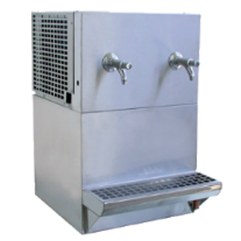

* אחריות :12 חודשים
* המחיר אינו כולל מע"מ
* המחירים כוללים הובלה והתקנה

בברכה

**דרך מים**